Para que a data do complemento de histórico altere de acordo com a competência do cálculo:

- Nas definições contábeis em Empresas > Contábil > Definições, habilitar o campo Gerar Tabela Auxiliar = A - Tabela Auxiliar (R048CON).

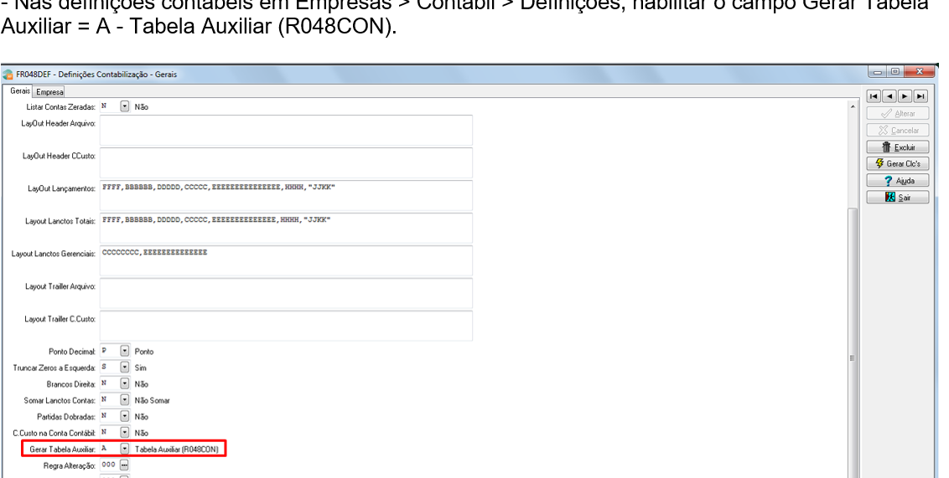

- Cadastro do histórico padrão no ERP, o qual necessita de duas variáveis.

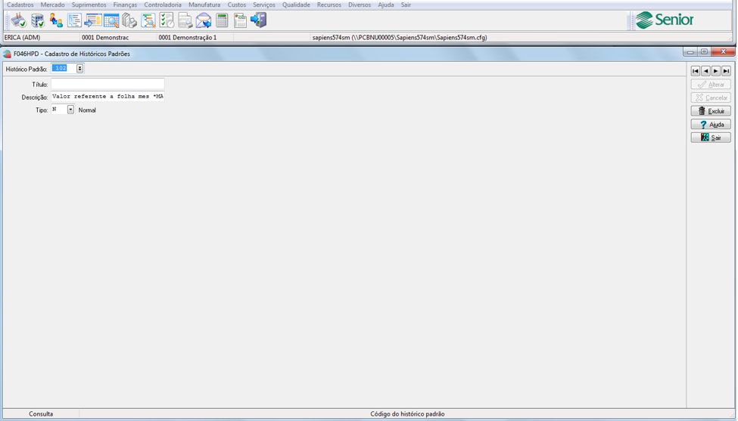

- Quando o usuário tenta gravar um “Complemento Histórico” com número diferente de variáveis.

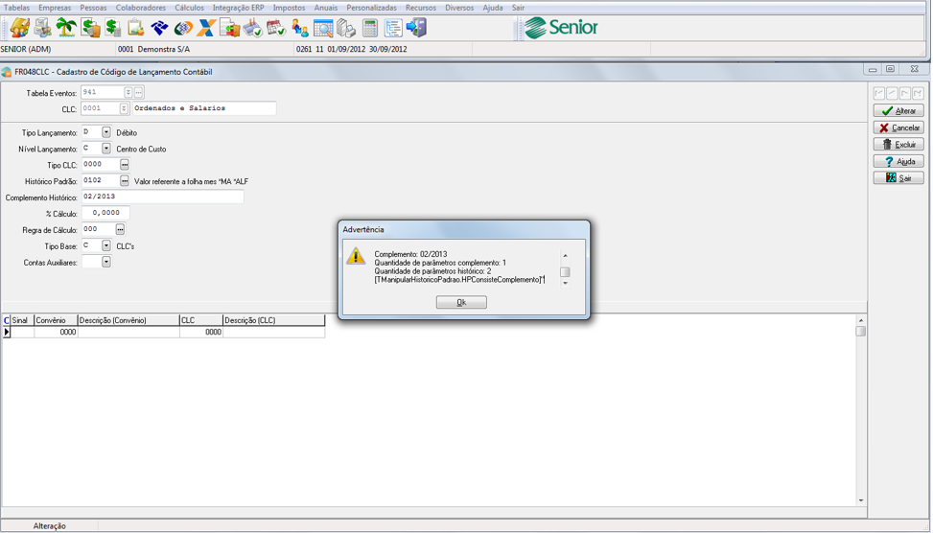

- O mesmo ocorre na maneira inversa, quando no ERP tem um número menor de variáveis e no Administração de Pessoal tenta-se gravar mais variáveis.

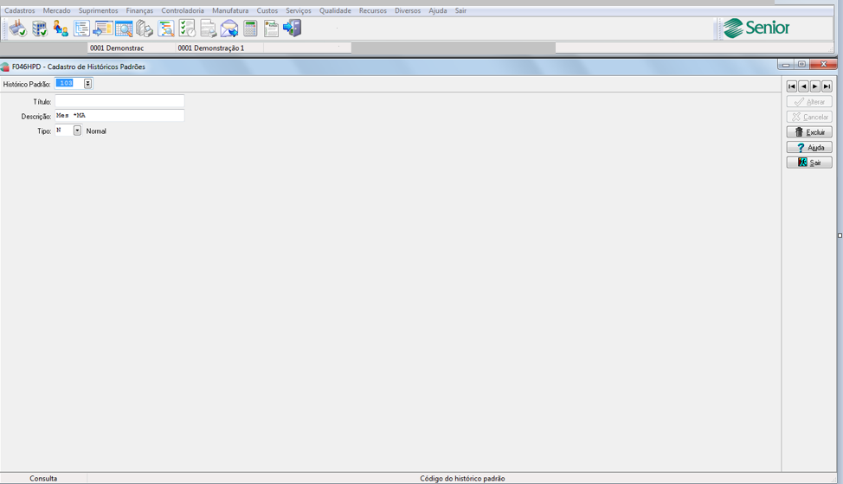

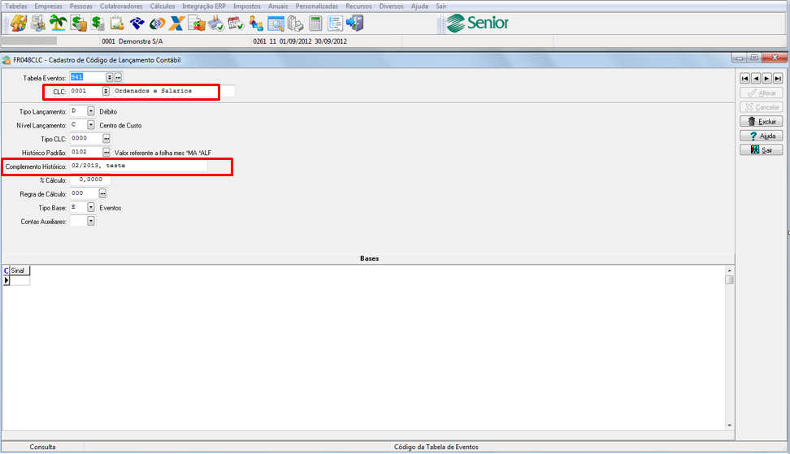

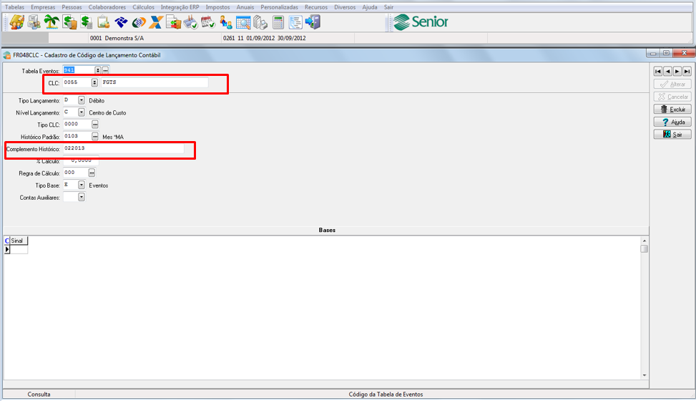

Recalculando a folha da competência 09/2012, do colaborador 1.

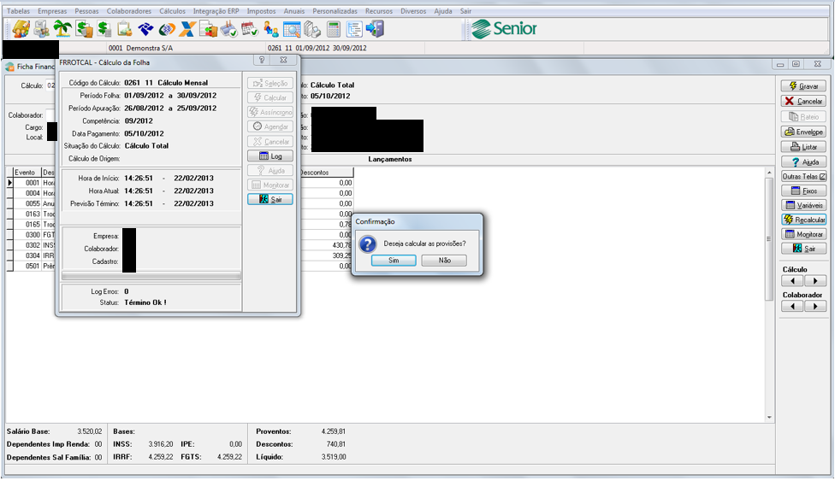

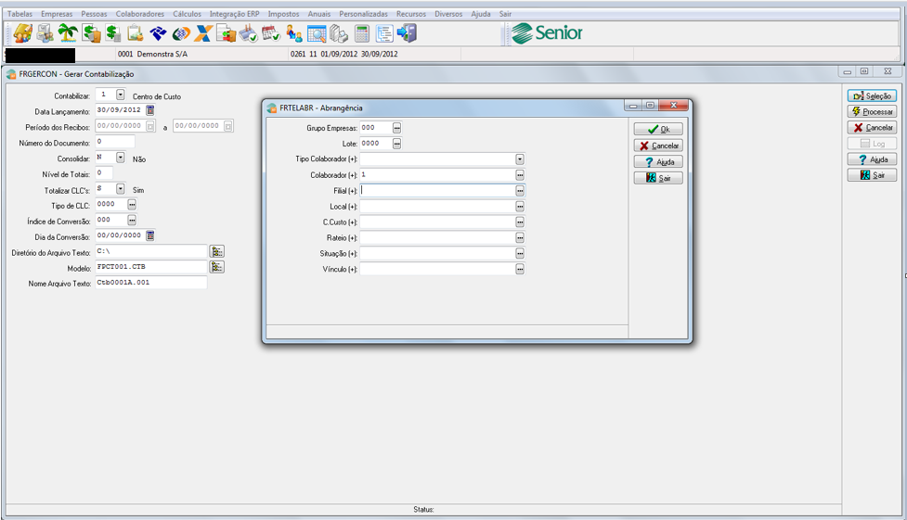

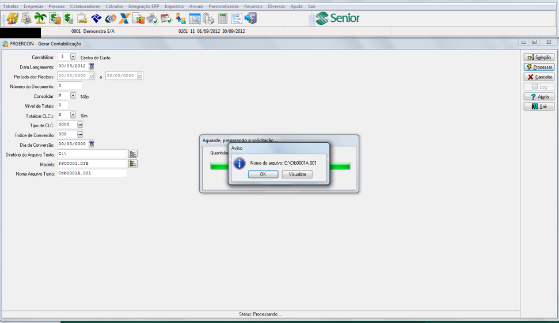

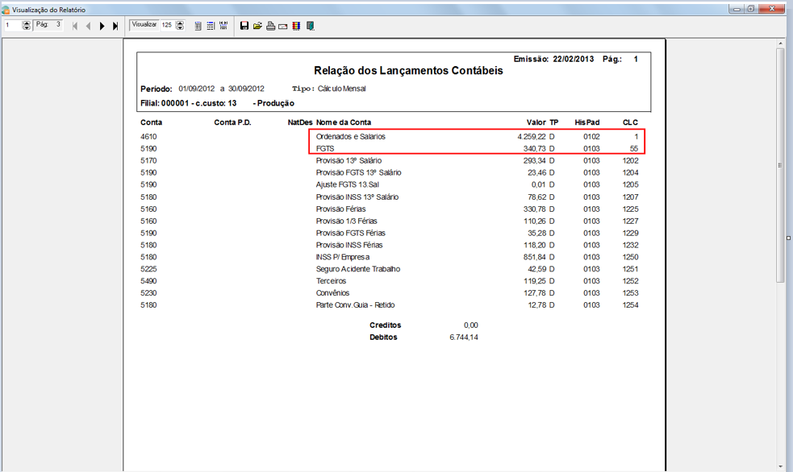

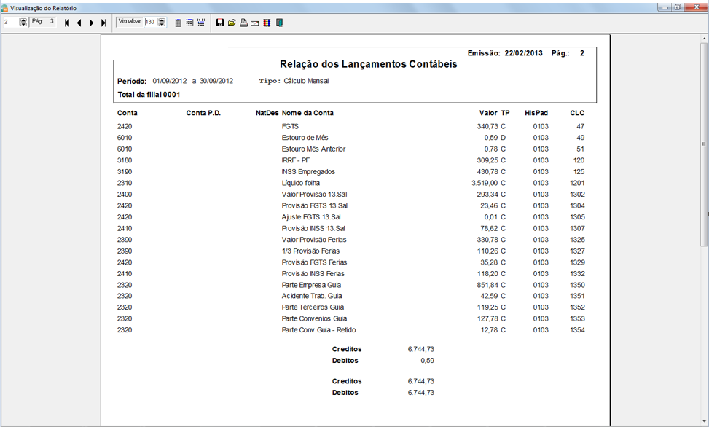

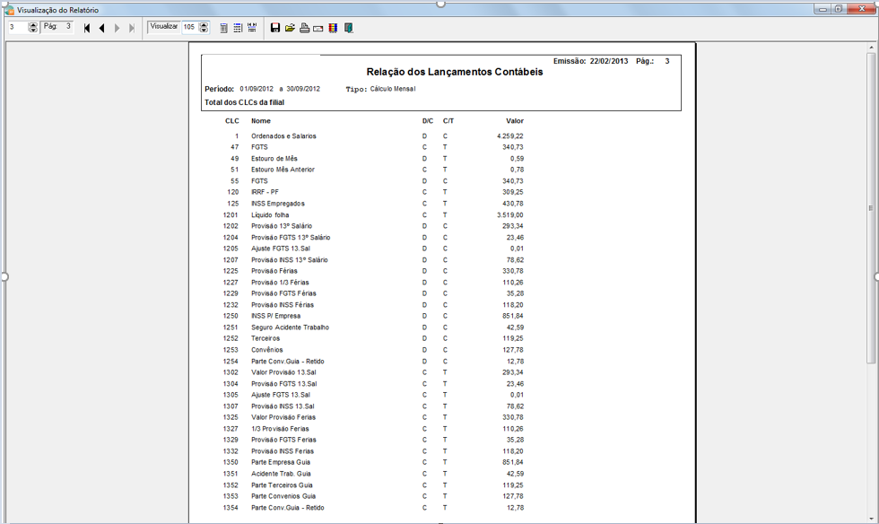

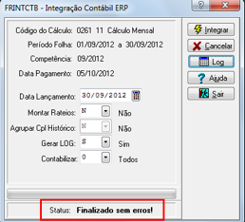

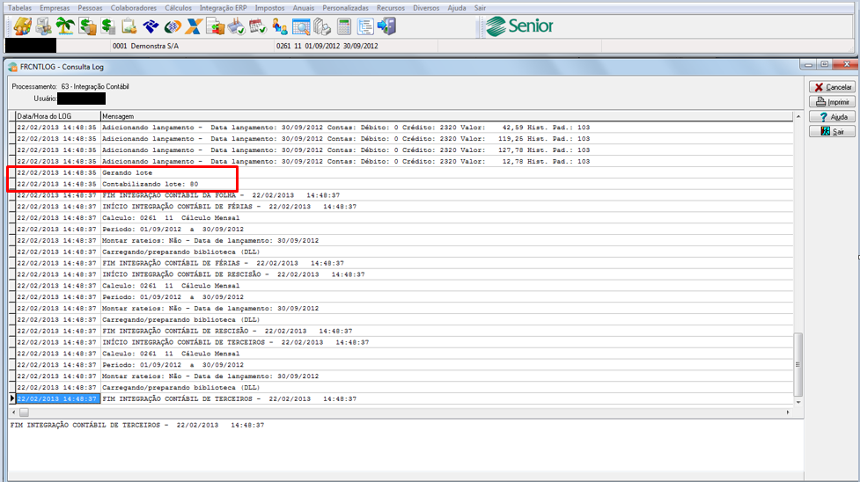

Conferindo valores integrados com o ERP.

